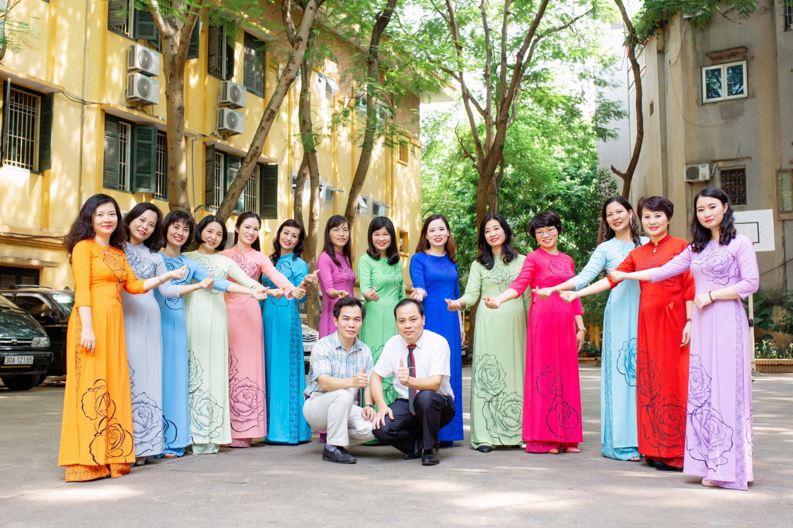
Gần 60 năm xây dựng và phát triển , THPT Đống Đa Hà Nội đã, đang và chắc hẳn sẽ trở thành một địa chỉ tin cậy cho các bậc phụ huynh và nhiều thế hệ học trò muốn yêu thương và gắn bó. Song hành theo năm tháng, trải qua bao khó khăn cùng Thầy và Trò nhà trường, Tổ Toán THPT Đống Đa luôn ý thức được trách nhiệm và nghĩa vụ của mình trong việc giữ gìn, duy trì và phát huy truyền thống tốt đẹp 60 năm dạy và học , hoàn thành tốt nhiệm vụ của Đảng -Nhà Nước, của lãnh đạo nghành giáo dục và của Ban Gíam Hiệu nhà trường giao phó, xứng đáng với niềm tin yêu của phụ huynh và học sinh.
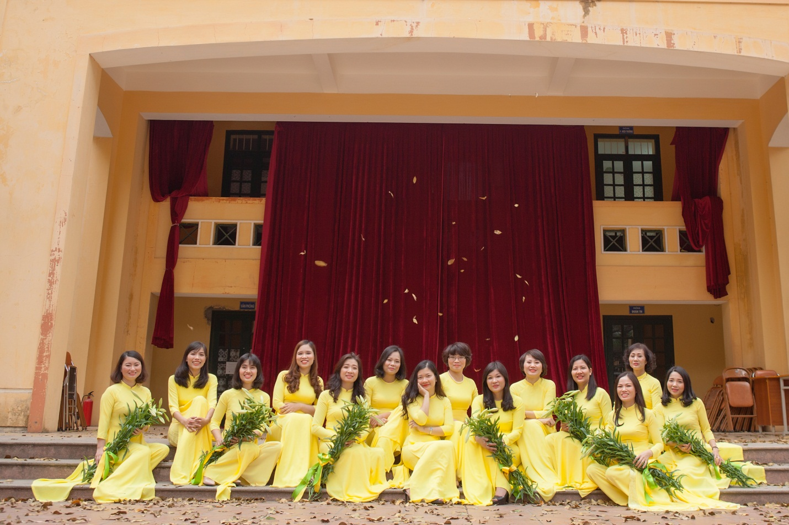
Tổ Toán có 15 thành viên , trong đó 100% (15/15 ) thầy cô đạt chuẩn, 67% (10/15) thầy cô đạt trình độ trên chuẩn. Làm việc với tâm niệm mỗi thầy cô là một tấm gương về đạo đức, mỗi thầy cô là một tấm gương tự học, tự sáng tạo cho học sinh noi theo. Các thầy cô giáo của tổ Toán với trình độ chuyên môn vững vàng, với đời sống nội tâm phong phú, ngoài nhiệm vụ truyền đạt kiến thức Toán học, các thầy cô còn là các nhà tâm lý tuyệt vời luôn đồng hành cùng các con trong việc học và rèn luyện kỹ năng sống, hoàn thành tốt các nhiệm vụ kiêm nhiệm được giao. Năm học 2008 đến 2016 , Tổ trưởng chuyên môn là cô giáo Hà Thanh Thủy - Thạc Sỹ Toán Học - nay là Phó Hiệu Trưởng nhà trường. Năm 2017 đến nay, Tổ trưởng chuyên môn là cô giáo Vũ Thị Thu Hiền –Thạc Sỹ Toán Học - những tấm gương giỏi việc trường –đảm việc nhà, cùng 14 thầy cô luôn nêu cao truyền thống đoàn kết, luôn sát cánh cùng nhau trong mọi hoạt động của nhà trường để khẳng định thương hiệu trường THPT Đống Đa 60 năm xây dựng và phát triển, ngôi nhà thứ hai của bao thế hệ thầy cô, nơi họ dành cả tuổi thanh xuân để vun đắp, để chắp cánh cho bao ước mơ của học sinh thủ đô bay thật cao và xa, để giúp cho những ước mơ ấy trở thành hiện thực .
Đứng trước yêu cầu đổi mới phương pháp giảng dạy cho phù hợp với hình thức thi TNKQ môn Toán như hiện nay, dưới sự chỉ đạo của BGH nhà trường chúng tôi với tinh thần đoàn kết, với một sức trẻ dồi dào và với tinh thần trách nhiệm cao đã nhanh chóng có định hướng, kế hoạch cho mình, phát huy điểm mạnh, tận dụng thuận lợi, khắc phục điểm yếu để giải quyết khó khăn với một mục đích “GIẢNG DẠY HIỆU QUẢ MANG LẠI CHẤT LƯỢNG MÔN TOÁN TỐT NHẤT CÓ THỂ”. Với những nỗ lực không ngừng nghỉ ấy, Thầy và trò nhà trường đã gặt hái được nhiều kết quả tốt trong hoạt động dạy và học .
- Nhiều thầy cô đạt danh hiệu chiến sỹ thi đua cấp cơ sở, nhiều thầy cô có sáng kiến kinh nghiệm được xếp loại A, loại B và loại C. Tổ Toán nhiều năm liền đạt tổ lao động tiên tiến XS và được nhận giấy khen của Sở GD-ĐT.
- Tỷ lệ trên trung bình môn Toán thi THPTQG luôn đạt trên mức trung bình chung của thành phố.
- Nhiều học sinh đạt giải trong kỳ thi HSG môn Toán :
* Năm học 2009-2010: hs Quốc Tuấn và hs Trọng Hùng (Lớp 12A1) đạt giải Ba cấp thành phố
* Năm học 2012-2013: hs Hoàng Đặng Tùng Nam (Lớp 12A13) và hs Nguyễn Thành Long (Lớp 12A7) đạt giải KK cấp thành phố
* Năm học 2017-2018: hs Trần Công Thu Thủy (Lớp 12A8) đạt giải Nhì cấp thành phố và được SGD&ĐT khen thưởng “Học sinh tiêu biểu thủ đô”
* Năm học 2015-2016: hs Phùng Quốc Việt (Lớp 11A1) đạt giải Nhì cấp cụm.
* Năm học 2018-2019: hs Phạm Cường Văn (Lớp 10A1) và hs Nguyễn Ngọc Minh Đức (Lớp 11A2) đạt giải KK cấp cụm.
- Nhiều học sinh đỗ vào các trường Đại Học top đầu của Hà Nội, tiêu biểu như hs Đào Tiến Dũng (Lớp 12A14 - niên khóa 2014 - 2017) là cử nhân tài năng khoa công nghệ thông tin ĐHQG Hà Nội. Hs Nguyễn Minh Hùng (Lớp 12A13 - niên khóa 2014 - 2017). Hs Quốc Tuấn (Lớp 12A1- niên khóa 2007 - 2010) là cử nhân tài năng ĐH Bách Khoa Hà Nội. Hs Trọng Hùng (Lớp 12A1- niên khóa 2007 - 2010) là cử nhân tài năng ĐH Ngoại Thương Hà Nội. Và còn rất nhiều những gương mặt tiêu biểu khác nữa……….
Sự trưởng thành của các thế hệ học trò ấy chính là nguồn động viên tinh thần vô giá để chúng tôi có thêm động lực, có thêm niềm tin và quyết tâm tiếp tục tâm huyết với nghề, để giúp nhiều ước mơ hơn nữa trở thành hiện thực. Chặng đường dài gần 60 năm đã qua, trên chặng đường ấy biết bao thế hệ thầy cô tổ Toán đã cống hiến tâm sức cho sự phát triển của nhà trường, có một điểm chung chưa bao giờ thay đổi giữa các thế hệ ấy là nhiệt huyết, là niềm tin, là sự cống hiến hết mình cho sự nghiệp giáo dục thủ đô. Thế hệ trẻ chúng tôi xin hứa sẽ luôn cố gắng giữ gìn, phát huy những truyền thống tốt đẹp ấy để gặt hái nhiều hơn nữa những thắng lợi mới trong sự nghiệp trồng người.
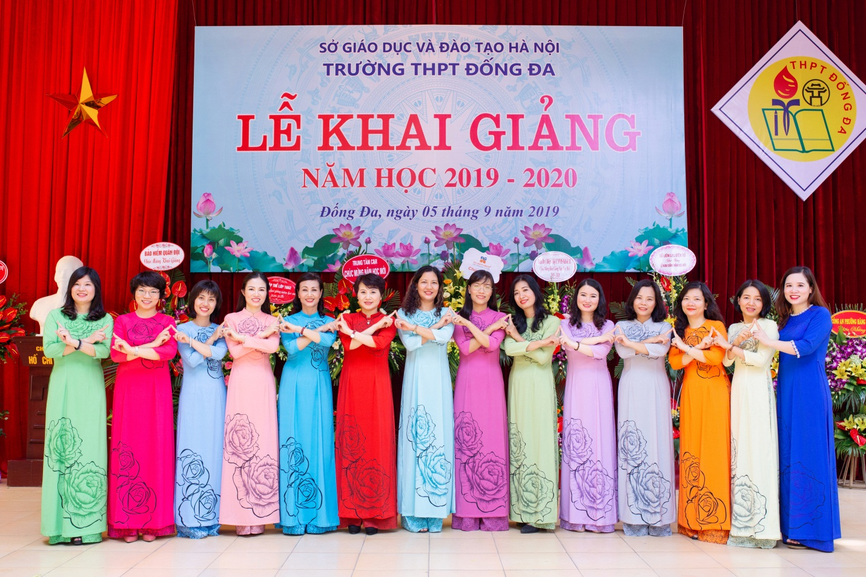
Tổ Toán-THPT Đống Đa- Lễ khai giảng năm học 2019-2020

